PS5 및 PULSE Elite™ 무선 헤드셋 연결 가이드
PULSE Elite™ 무선 헤드셋을 각 기기에 연결하는 방법을 순서대로 정리해 드리겠습니다.
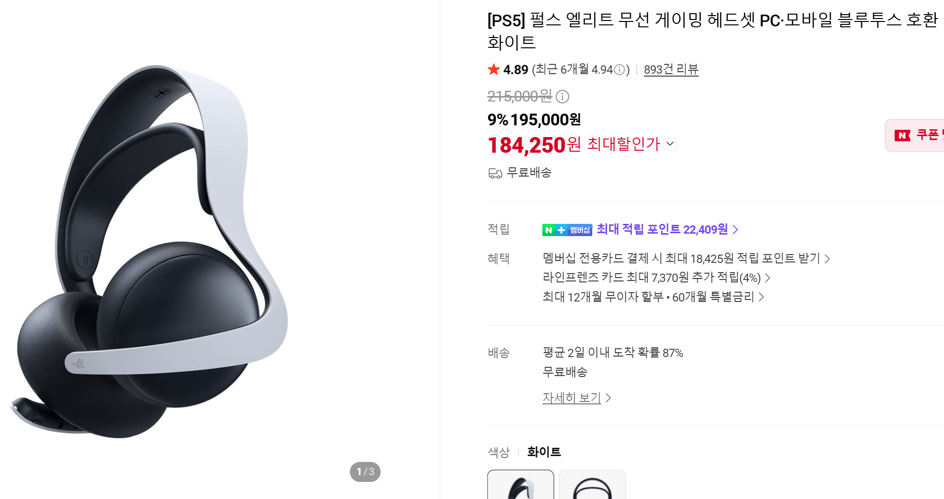

1. PS5 콘솔에 연결하기
동봉된 PlayStation Link™ USB 어댑터를 사용하면 헤드셋과 즉시 페어링되어 있어 별도 설정 없이 바로 연결됩니다.
단계 | 제목 | 설명
1 | PS5 콘솔 전원 확인 | PS5 콘솔이 켜져 있는지 확인합니다.
2 | USB 어댑터 연결 | 동봉된 PlayStation Link USB 어댑터를 콘솔의 USB Type-A 포트 중 하나에 삽입합니다.
3 | 헤드셋 전원 켜기 | 헤드셋의 PlayStation Link 버튼을 눌러 헤드셋을 켭니다. 연결을 검색하는 동안 상태 표시등이 파란색으로 느리게 깜박입니다.
4 | 연결 완료 확인 | 연결되면 헤드셋 표시등과 어댑터 표시등이 모두 선명한 흰색으로 켜집니다. 화면에 나타나는 안내에 따라 헤드셋 설정을 완료합니다.
참고 사항
- 헤드셋은 연결 대상을 약 30초간 탐색하며, 찾지 못하면 자동으로 꺼집니다. 이 경우 PS Link 버튼을 다시 눌러 재탐색하면 됩니다.
- 볼륨은 헤드셋과 PS5 콘솔 양쪽에서 모두 조절 가능합니다.
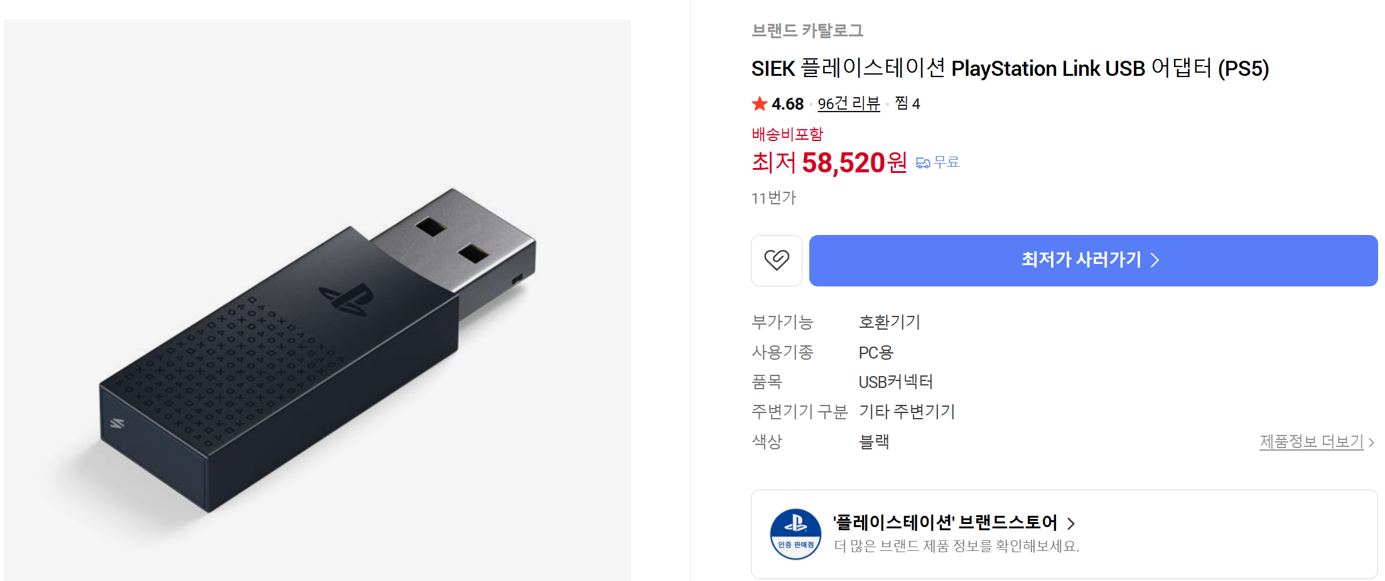

2. PC(Windows) / Mac에 연결하기
PS5용 USB 어댑터를 그대로 PC나 Mac에 꽂아 사용할 수 있습니다.
단계 | 제목 | 설명
1 | PC/Mac 전원 확인 | 연결하려는 PC(Windows) 또는 Mac(macOS)이 켜져 있는지 확인합니다.
2 | USB 어댑터 삽입 | PlayStation Link USB 어댑터를 PC/Mac의 USB Type-A 포트에 꽂습니다. 가능하면 전면 포트를 이용하면 간섭을 줄일 수 있습니다.
3 | 헤드셋 전원 켜기 | 헤드셋의 PlayStation Link 버튼을 눌러 전원을 켜면 자동으로 어댑터를 탐색해 연결됩니다. 연결이 완료되면 헤드셋과 어댑터 표시등이 모두 흰색으로 켜집니다.
4 | PC 오디오 출력 장치 설정 | PC/Mac의 사운드 설정에서 오디오 출력 장치로 'PlayStation Link 어댑터'를 선택해야 할 수 있습니다.
5 | (선택) Windows PC Link 드라이버 설치 | Windows에서는 시스템 트레이에 표시되는 PS Link 아이콘을 통해 PlayStation Link PC 드라이버를 설치하면 더 세밀한 음성 설정이 가능합니다.
참고
만약 PS5와 PC 양쪽에서 번갈아 쓰고 싶다면, 별매인 두 번째 USB 어댑터를 하나 더 구입해 각각 꽂아두고, 헤드셋의 PS Link 버튼을 약 2초간 길게 눌러 표시등이 흰색으로 빠르게 깜박이면 손을 떼는 방식으로 두 기기 간 오디오를 빠르게 전환할 수 있습니다.

3. 휴대폰(모바일 기기)에 블루투스로 연결하기
단계 | 제목 | 설명
1 | 휴대폰 블루투스 켜기 | 휴대폰의 설정 → 블루투스에서 블루투스가 '켜짐' 상태인지 확인합니다.
2 | 헤드셋 전원 켜기 | 헤드셋의 PS Link 버튼을 눌러 전원을 켭니다. 이때 가장 최근에 연결했던 기기에 자동으로 연결을 시도합니다.
3 | 페어링 모드 진입 | PS Link 버튼을 약 8초간 길게 누릅니다. 상태 표시등이 파란색으로 빠르게 깜박이면 버튼을 놓으세요. 이제 헤드셋이 새 기기를 찾는 페어링 대기 상태가 됩니다.
4 | 휴대폰에서 헤드셋 선택 | 휴대폰의 블루투스 기기 목록에서 'PULSE Elite'를 찾아 탭하여 연결합니다. 페어링과 연결이 완료되면 헤드셋 표시등이 흰색으로 켜집니다.
참고
- 헤드셋은 최대 10대의 블루투스 기기와 페어링 가능하지만, 동시 재생은 1대만 됩니다.
- 블루투스로 연결된 상태에서는 볼륨을 휴대폰에서 조절해야 합니다(헤드셋의 볼륨 버튼은 PS Link 오디오만 제어).
- PS Link(콘솔/PC)와 Bluetooth(휴대폰)를 동시에 연결해서 양쪽 오디오를 함께 들을 수도 있습니다.

4. WiiM Ultra에 연결하기
PULSE Elite는 WiiM Ultra 전용 액세서리가 아니기 때문에, WiiM Ultra의 "블루투스 출력(BT Out)" 기능을 이용해 헤드셋을 스피커처럼 페어링하는 방식이 가장 실용적입니다. 유선(3.5mm) 방식도 가능합니다.

방법 A — 블루투스로 연결 (무선, 권장)
단계 | 제목 | 설명
1 | 헤드셋을 페어링 모드로 전환 | 헤드셋의 PS Link 버튼을 눌러 전원을 켜고, 다시 약 8초간 길게 누릅니다. 상태 표시등이 파란색으로 빠르게 깜박이면 버튼을 놓아 페어링 대기 상태로 만듭니다.
2 | WiiM Home 앱 열기 | 스마트폰/태블릿에서 WiiM Home 앱을 열고, [Devices] 탭에서 연결된 WiiM Ultra를 선택합니다.
3 | Audio Output(오디오 출력) 메뉴 진입 | WiiM Ultra의 기어 모양 설정 아이콘을 누른 뒤 'Audio Output'을 선택합니다. (또는 Now Playing 화면에서 출력 아이콘을 누르는 방법도 가능합니다.)
4 | 'Bluetooth Out'에서 Pair 탭 | Audio Output 목록 중 'Bluetooth Out' 항목 옆에 있는 [Pair] 버튼을 탭합니다. WiiM Ultra가 주변의 페어링 가능한 블루투스 기기를 검색합니다.
5 | 목록에서 PULSE Elite 선택 | 검색 결과 목록에 'PULSE Elite'가 나타나면 탭하여 연결합니다. 연결되면 WiiM Ultra의 오디오 출력이 헤드셋으로 전환됩니다.
참고
- WiiM Ultra는 한 번에 하나의 블루투스 출력 기기만 연결할 수 있습니다(스피커와 헤드셋 동시 사용 불가).
- 이후에는 헤드셋을 켜면 WiiM Ultra가 자동으로 재연결되는 경우가 많습니다. 만약 자동 연결이 안 되면 WiiM Home 앱의 Now Playing 화면에서 출력 아이콘을 눌러 수동으로 전환하면 됩니다.

방법 B — 3.5mm 유선 케이블로 연결
WiiM Ultra 전면에는 전용 헤드폰 출력 잭이 있어, 유선으로도 연결할 수 있습니다.
1. 케이블 준비: 4도체(마이크 포함) 또는 3도체(음성 전용) 3.5mm 오디오 케이블을 준비합니다.
2. 헤드셋 전원 켜기: PULSE Elite의 PS Link 버튼을 눌러 전원을 켭니다.
3. 케이블 연결: 케이블 한쪽을 헤드셋의 오디오 입력 잭에, 다른 한쪽을 WiiM Ultra 전면의 헤드폰 출력 잭에 꽂습니다.
4. 음량 조절: 유선 연결 시 음량은 WiiM Ultra(또는 WiiM Home 앱) 쪽에서 조절합니다.
⚠️ 유선으로 연결하면 PS Link나 블루투스 무선 연결은 자동으로 비활성화됩니다(유선 연결이 우선).

정리
정리하면 PS5·PC는 동봉된 PlayStation Link USB 어댑터로, 휴대폰은 블루투스 페어링으로, WiiM Ultra는 WiiM Home 앱의 블루투스 출력(BT Out) 기능이나 3.5mm 유선 케이블로 연결하시면 됩니다.

